Nama:Egy Martha Muhadi
NPM:23312021

Sesi 1
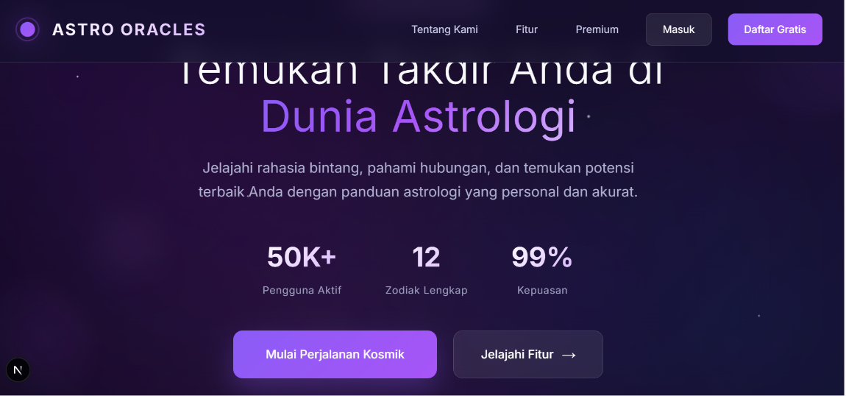

Penjelasan:
Disini saya menambahkan Tampilan utama dari web seperti text judul dan header berisi:
Tentang Kami berfungsi untuk memberikan informasi tentang identitas dan latar belakang platform Astro Oracles kepada pengguna.
Fitur Berfungsi Untuk pengguna melihat fitur apa saja yg di sediakan
Premium untuk pengguna jika ingin berlangganan premium
Masuk Untuk pengguna yg sudah memiliki akun
daftar gratis untuk pengguna yg belum memiliki akun

Jelajahi fitur untuk masuk ke halaman berbagai fitur yg ada

Mulai perjalanan kosmik untuk masuk ke dalam fitur ramalan AI

